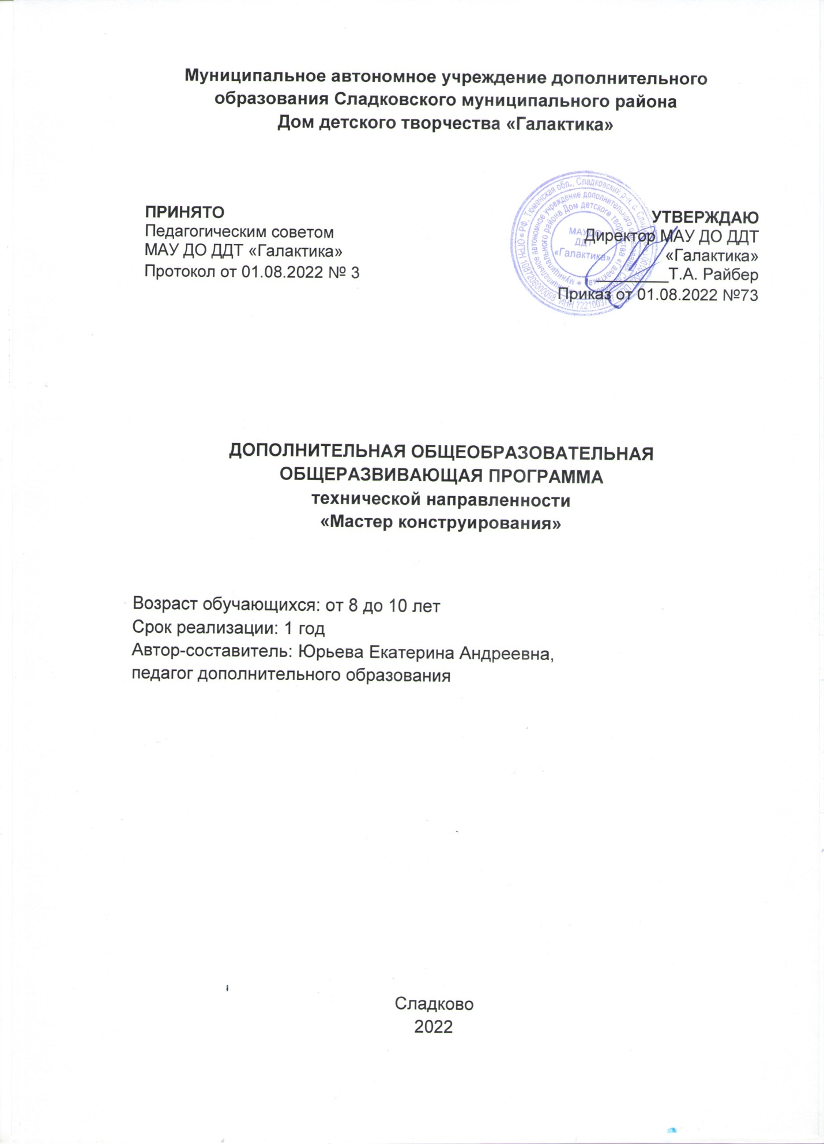

ПОЯСНИТЕЛЬНАЯ ЗАПИСКА

Дополнительная общеобразовательная общеразвивающая программа технической направленности «Мастер конструирования» разработана согласно требованиям следующих нормативных документов:
- Федеральный закон Российской федерацииот 29.12.2012 №273-ФЗ «Об образовании в Российской Федерации» (с изменениями от 1 сентября 2020 года №304-ФЗ «О внесении изменений в Федеральный закон «Об образовании в Российской Федерации» по вопросам воспитания обучающихся»);
- Санитарные правила СП 2.4.3648-20 «Санитарно-эпидемиологические требования к организациям воспитания и обучения, отдыха и оздоровления детей и молодежи» утвержденными 28.09.2020 №28 (регистрационный номер 61573 от 18.12.2020);
- Приказ Министерства просвещения РФ от 09.11.2018 №196 «Об утверждении порядка организации и осуществления образовательной деятельности по дополнительным общеобразовательным программам» (с изменениями на 30 сентября 2020 года);
- Национальный проект «Образование» (утвержденный Президиумом Совета при Президенте РФ по стратегическому развитию и национальным проектам (протокол от 24.12.2018 №16);
- Целевая модель развития региональной системы дополнительного образования детей (приказ Министерства просвещения РФ от 3 сентября 2019 года №467);
- Федеральные проекты «Успех каждого ребенка», «Цифровая образовательная среда», «Патриотическое воспитание» и др.;
- Распоряжение Правительства РФ от 31.03.2022 №678-р «Об утверждении Концепции развития дополнительного образования детей до 2030 года и плана мероприятий по ее реализации»

Направленность: техническая

Уровень освоения: общий

Форма получения образования: МАУ ДО ДДТ «Галактика» является организацией-участником в реализации части образовательной программы МАОУ Сладковская СОШ «Мастер конструирования.
Образовательный процесс по программе организуется совместно с базовой организацией с использованием сетевой формы.

Актуальность программы заключается в том, что в настоящий момент в России развиваются нанотехнологии, электроника, механика и программирование, т.е. созревает благодатная почва для развития компьютерных технологий и робототехники. Успехи страны в XXI веке будут определять не природные ресурсы, а уровень интеллектуального потенциала, который определяется уровнем самых передовых на сегодняшний день технологий. Техническое творчество — мощный инструмент синтеза знаний, закладывающий прочные основы системного мышления.
Адресат программы
Программа ориентирована на детей от 8 до 10 лет
Младший школьный возраст — 8-10 лет. Развитие психики детей этого возраста осуществляется главным образом на основе ведущей деятельности — учения. Учение для младшего школьника выступает как важная общественная деятельность, которая носит коммуникативный характер. В процессе учебной деятельности младший школьник не только усваивает знания, умения и навыки, но и учится ставить перед собой учебные задачи (цели), находить способы усвоения и применения знаний, контролировать и оценивать свои действия.
Новообразованием младшего школьного возраста являются произвольность психических явлений, внутренний план действий, рефлексия.
Объем и срок реализации программы
Программа рассчитана на 1 года. Общее количество учебных часов на весь период обучения – 72 ч.
Цель и задачи программы
Цель и задачи программы
Цель: создание условий для раскрытия интеллектуального и творческого потенциала детей с использованием возможностей различных конструкторов.
Задачи:
Воспитательные:
- формировать коммуникативную культуру, внимание и уважение к людям, терпимость к чужому мнению, умение работать в группе;
- осуществлять трудовое и эстетическое воспитание ребенка;
- формировать художественный вкус и гармонию между формой и содержанием образа.
Развивающие:
- развивать практические и трудовые навыки;
- развивать качества личности: терпение, усидчивость, сосредоточенность;
- развивать потребность к творческой активности, потребность трудиться в паре, в группе, в одиночку;
- развивать психические процессы (восприятие, память, воображение, мышление, речь) и приёмы умственной деятельности (анализ, синтез, сравнение, классификация и обобщение);
- развивать регулятивную структуру деятельности (целеполагание, прогнозирование, планирование, контроль, коррекция и оценка действий и результатов деятельности в соответствии с поставленной целью);
- развивать сенсомоторный процесс (глазомера, руки) через формирование практических умений.
Обучающие:
- дать знания о видах конструкций (однодетальные и многодетальные) о соединениях деталей;
- дать знания о технологической последовательности изготовления конструкций;
- научить технологическому процессу изготовления конструкций (по образцу, словесной инструкции, схемы).

Планируемые результаты:
Личностные:
- сформируется коммуникативная культура, внимание и уважение к людям, терпимость к чужому мнению, умение работать в группе;
- ребенок получат трудовое и эстетическое воспитание;
- сформируется художественный вкус и гармония между формой и содержанием образа.
Метапредметные:
- разовьются практические и трудовые навыки;
- разовьются качества личности: терпение, усидчивость, сосредоточенность;
- разовьется потребность к творческой активности, потребность трудиться в паре, в группе, в одиночку;
- разовьются психические процессы (восприятие, память, воображение, мышление, речь) и приёмы умственной деятельности (анализ, синтез, сравнение, классификация и обобщение);
- разовьется регулятивная структура деятельности (целеполагание, прогнозирование, планирование, контроль, коррекция и оценка действий и результатов деятельности в соответствии с поставленной целью);
- разовьется сенсомоторный процесс (глазомера, руки) через формирование практических умений.
Предметные:
- получат знания о видах конструкций (однодетальные и многодетальные) о соединениях деталей;
- получат знания о технологической последовательности изготовления конструкций;
- научатся технологическому процессу изготовления конструкций (по образцу, словесной инструкции, схемы).

Условия реализации
- количество детей в группе – от 5, но не более 20 человек.
- групповые занятия проводятся
при очной форме обучения: в учебном кабинете.
При очной форме обучения с применением дистанционных технологий: электронные почты, сот сети Instagram, ВKонтакте и другие.
Организация образовательного процесса рассчитана с учетом СанПиН2.4.3648-20. Продолжительность учебного занятия групп 2 классов составляет 1 ак.часа (1 ак.ч.- 45 мин) 2 раза в неделю.
Форма обучения: очная с применением дистанционных технологий.
Допускается сочетание очной формы обучения и очной формы обучения с применением дистанционных технологий. Очная форма обучения с применением дистанционных технологий допускаетсяв период возникновения ситуаций, связанных с необходимостью проведения учебных занятий с применением дистанционных образовательных технологий (неблагоприятная санитарно-эпидемиологическая обстановка и т.п.).

Формы проведения занятий:
- при очной форме обучения: дискуссия, игры, беседы и т.д.
- при очной форме обучения с применение дистанционных технологий: самостоятельная работа и д.р. В рамках программы используются разные формы дистанционной работ, чередуются разные виды деятельности виртуальная экскурсия, видеоконференция, онлайн-викторина, виртуальная выставка, самостоятельная работа и др.

Методические материалы
Принципы программы:
- от простого к сложному;
- учёт индивидуальных возможностей детей в освоении коммуникативных и конструктивных навыков;
- активности и созидательности
- использование эффективных методов и целенаправленной деятельности, направленных на развитие творческих способностей детей;
- комплексности решения задач - решение конструктивных задач в разных видах деятельности: игровой, познавательной, речевой;
- результативности и гарантированности - реализация прав ребёнка на получение помощи и поддержки, гарантии положительного результата независимо от возраста и уровня развития детей.
Методы и приемы работы.
- рассматривание схем;
- методы эмоционального стимулирования художественно-практической деятельности (создание ситуации успеха, поощрение, использование игровых ситуаций с помощью);
- методы развития познавательного интереса (создание познавательной ситуации: удивительные факты, загадки; чтение художественных произведений создание ситуации творчества);
- объяснение, пояснение, совет, напоминание, поощрение;
- совместной деятельности;
- игровые приемы;
- поиск необходимых вариативных способов воплощения идеи
средствами ручного труда и изобразительного искусства;
- прием показа способов деятельности;
- рассказ педагога и рассказы детей;
- сочинение историй;
- анализ и самоанализ.
- создание творческой атмосферы для наиболее полного раскрытия
художественного образа.
- консультации, беседы, обучающие занятия с родителями;
- организация конкурсов, выставок на базе Центра;
- участие в творческих выставках, городских и областных фестивалях детского творчества.
Используемые педагогические технологии:
игровые – в подборе к каждой теме определенной сюжетно-ролевой игры, обыгрывание учебной ситуации и т.п.
технология группового и коллективного взаимодействия – позволяют отрабатывать технику и тактику в группах от двух и более человек; способствует формированию у детей способности работать и решать учебные задачи сообща (эта технология будет присутствовать в каждой программе);
дистанционные образовательные технологии- мастер-класс, видеозапись и т.п.
здоровьесберегающие – Гимнастика пальчиковая.
Пальчиковая гимнастика решает множество задач в развитии ребенка:
• способствует овладению навыками мелкой моторики;
• помогает развивать речь;
• повышает работоспособность головного мозга;
• развивает психические процессы: внимание, память, мышление, воображение;
• развивает тактильную чувствительность;
• снимает тревожность.
Гимнастика для глаз.
Она нужна для предупреждения утомления глаз, укрепления глазных мышц; для профилактики нарушений зрения. Ежедневно по 3-5 мин. В любое свободное время и во время занятий, чтобы снять зрительную нагрузку у детей.

Материально-техническое оснащение программы:
1) Конструкторы
2) Парты
3) Компьютеры
4) Интерактивная доска
5) Наглядные пособия: плакаты, таблицы, карточки, шаблоны, инструкционные карты, технологические карты.

Кадровое обеспечение: программу реализует педагог дополнительного образования с актуальной курсовой подготовкой по теме «Педагогика дополнительного образования детей и взрослых», курс повышения квалификации «Легоконструирование и робототехника как средство разностороннего развития ребенка дошкольного возраста в условиях реализации ФГОС ДО».

Формы работы с родителями:
индивидуальная работа: беседа, консультация, взаимодействие с помощью групп в социальных сетях и мессенджеров («Viber», «ВКонтакте», «Инстаграмм».) При реализации программы возможны массовые мероприятия для совместной деятельности обучающихся и родителей (законных представителей): дни открытых дверей, презентация программы и др.

УЧЕБНЫЙ ПЛАН
№  п/п | Раздел | Количество академических часов |  |  | Формы контроля
 |  | Всего | Теория | Практика
1. | Модуль «Log BASIC 2400 Pastel». | 32 | 2 | 30 | Выставка
2. | «BUILDERZ». | 20 | 3 | 17 | Выставка
3. | «Железные модели». | 18 | 2 | 16 | Выставка
4. | Промежуточная (годовая) аттестация | 2 |  | 2 | Тестирование
 | ИТОГО | 72 | 7 | 65

КАЛЕНДАРНЫЙ УЧЕБНЫЙ ГРАФИК
Срок обучения | Количество занятий /часов внеделю | Количество учебных недель | Всего часов в год
С 15.09.2021 по 31.05.2022 | 2 раза в неделю  по 1 часу  Очная форма: для детей 8-10 лет 1 ак.ч. – 45 мин.  Дистанционная форма:  для детей  8-10 лет 1 ак.ч. – 25 мин. | 36 | 72
МАУДО ДДТ «Галактика» реализует дополнительные общеобразовательные общеразвивающие программы в течение всего календарного года, включая каникулярное время.

РАБОЧАЯ ПРОГРАММА

Программа «Радуга конструирования» соответствует требованиям ФГОС. ЛЕГО – универсальный продукт и перспектива его применения безгранична. ЛЕГО-конструирование – это современное средство обучения детей. Использование ЛЕГО-конструкторов в дополнительном образовании повышает мотивацию обучающихся к обучению, т.к. при этом требуются знания практически из всех учебных дисциплин от искусств и истории до математики и естественных наук. Разнообразие конструкторов ЛЕГО позволяет заниматься с обучающимися разного возраста и по разным направлениям.

Календарно-тематическое планирование
№  п/п | Разделы и темы занятий | Количество часов |  | Формы занятия
 |  | Теория | Практика
 | Раздел «Log BASIC 2400 Pastel».
1 | Вводное занятие.  Знакомство с правилами техники безопасности во время занятий. | 2 | - | Беседа
2 | Конструирование робота | - | 4 | Беседа, практика.
3 | Конструирование модели «Винтовой самолёт» | - | 4 | Беседа, практика.
4 | Конструирование модели «Колесо обозрения» | - | 4 | Беседа, практика.
5 | Коструирование модели «Кабриолет» | - | 4 | Беседа, практика.
6 | Конструирование модели «Мельница» | - | 2 | Беседа, практика.
7 | Конструирование модели «Трактор» | - | 4 | Беседа, практика.
8 | Конструирование модели «Локомотив» | - | 4 | Беседа, практика.
9 | Конструирование модели «Жираф, осёл, собака» |  | 4
 | Раздел «BUILDERZ».
1 | Конструирование модели «Динозавр» | 1 | 5 | Беседа, практика.
2 | Конструирование модели «Мотоцикл» | 1 | 7 | Беседа, практика.
3 | Конструирование модели «Богомол» | 1 | 5
 | Раздел «Железные модели».
1 | Конструирование модели «Коляска» | - | 2 | Беседа, практика.
2 | Конструирование модели «Кресло» | - | 2 | Беседа, практика.
3 | Конструирование модели «Кран» | 1 | 3 | Беседа, практика.
4 | Конструирование модели «Вертолёт» | 1 | 3 | Беседа, практика.
5 | Конструирование модели «Машина» | - | 2 | Беседа, практика.
6 | Конструирование модели «Самолёт» | - | 2 | Беседа, практика.
7 | Конструирование модели «Пожарная машина» | - | 2 | Беседа, практика.
4. | Промежуточная (годовая) аттестация |  | 2 | Тестирование
 | ИТОГО | 7 | 65

СОДЕРЖАНИЕ ПРОГРАММЫ
Раздел «LogBASIC 2400 Pastel».
Теория: Знакомство с правилами техники безопасности во время занятий. Знакомство с ЛЕГО. Виды транспорта. Выбор деталей для составления моделей средствами конструктора «LEGO». Планирование создания моделей. Установление связи между назначением модели и её строением.
Практика: Конструирование по образцу, схеме. Подбор необходимых деталей и воспроизведение моделей. Конструирование: Робот, Винтовой самолёт, Колесо обозрения, Кабриолет, Трактор, Локомотив.

Раздел «BUILDERZ».
Теория: Знакомство с конструктором. Выбор деталей для составления моделей средствами конструктора.
Практика: Конструирование по образцу, схеме. Подбор необходимых деталей и воспроизведение моделей. Конструирование: Динозавр, Мотоцикл

Раздел «Железные модели».
Теория: Знакомство с конструктором. Выбор деталей для составления моделей средствами конструктора.
Практика: Конструирование по образцу, схеме. Подбор необходимых деталей и воспроизведение моделей. Конструирование: Коляска, Кресло, Кран.
Раздел «Промежуточная (годовая) аттестация
Практика: работа с тестовым материалом.
ОЦЕНОЧНЫЕ МАТЕРИАЛЫ
Текущий контроль осуществляется в течение всего учебного года по итогам изучения раздела.
Промежуточная (годовая) аттестация проводится один раз в году в конце учебного года, осуществляется в форме тестирования. (Приложение 1)
Форма контроля
Формы текущего контроля: обсуждение работы, тестирование.
Формы фиксации результатов
- журнал посещаемости;
- протокол промежуточной (годовой) аттестации обучающихся по дополнительной общеразвивающей программе
Материально-техническое обеспечение
Методические материалы
Дидактические средства:
    - Музыкальное оборудование Колонки
    - Схемы сборки
    - Наглядный материал
    - Макеты

Интернет адреса для обучающихся
1. http://www.unikru.ru Сайт – Мир Конкурсов от УНИКУМ
2. http://infoznaika.ru Инфознайка. Конкурс по информаике и информационным технологиям
3. http://edu-top.ru Каталог образовательных ресурсов сети Интернет
4. https://mirchar.ru Мирачар – одевалка, квесты, конкурсы, виртуальные питомцы!
5. https://www.razumeykin.ru Сайт-игра для интеллектуального развития детей «Разумейкин»
6. http://www.filipoc.ru Детский журнал «Наш Филиппок» - всероссийские конкурсы для детей.

РАБОЧАЯ ПРОГРАММА ВОСПИТАНИЯ

Воспитание – деятельность, направленная на развитие личности, создание условий для самоопределения и социализации обучающихся на основе социокультурных, духовно-нравственных ценностей и принятых в российском обществе правил и норм поведения в интересах человека, семьи, общества и государства, формирование у обучающихся чувств патриотизма, гражданственности, уважения к памяти защитников Отечества и подвигам Героев Отечества, закону и правопорядку, человеку труда и старшему поколению, взаимного уважения, бережного отношения к культурному наследию и традициям многонационального народа Российской Федерации, природе и окружающей среде (Федеральный закон № 304-ФЗ от 31.07.2020 «Об образовании в Российской Федерации»)

Цель и особенности организуемого воспитательного процесса
Цель: создание условий для формирования социально-активной, творческой, нравственно и физически здоровой личности, способной на сознательный выбор жизненной позиции, а также к духовному и физическому самосовершенствованию, саморазвитию в социуме.
Задачи:
- развивать общую культуру учащихся через традиционные мероприятия объединения, выявление и работа с одаренными детьми;
- формировать у детей гражданско-патриотическое сознание;
- создать условия, направленные на формирование нравственной культуры, расширение кругозора, интеллектуальное развитие, на улучшение усвоения учебного материала.
- способствовать развитию личности обучающегося, с позитивным отношением к себе, способного вырабатывать и реализовывать собственный взгляд на мир, развитие его субъективной позиции;
- развивать систему отношений в коллективе через разнообразные формы активной социальной деятельности;
- формировать и пропагандировать здоровый образ жизни.

Формы и содержание деятельности.
Виды:
1. Работа с коллективом обучающихся:
- обучение умениям и навыкам организаторской деятельности, самоорганизации, формированию ответственности за себя и других;
- развитие творческого культурного, коммуникативного потенциала ребят в процессе участия в совместной общественно – полезной деятельности;
- содействие формированию активной гражданской позиции;
- воспитание сознательного отношения к труду, к природе, к своему селу.
2. Работа с родителями:
- Собрать заявления от родителей на зачисление детей в объединение.
- Заявление на согласие по обработке персональных данных учащихся и родителей.
- Заявление от родителей на согласие по размещению на официальном сайте и стендах МАУ ДО ДДТ «Галактика» персональных данных своих и своего ребенка.
- Индивидуальные беседы с родителями с целью разъяснения конкретных мер помощи ребёнку в обучении с учётом его индивидуальных возможностей, а также с целью обсуждения результатов продвижения ребёнка в условиях кружковой работы.

Формы:
- мероприятия: события, занятия, ситуации в коллективе, организуемые педагогами или кем-нибудь другим для учащихся с целью непосредственного воспитательного воздействия на них.
- дела: общая работа, важные события, осуществляемые и организуемые членами коллектива на пользу и радость окружающим людям и самим себе.
- игры: воображаемая или реальная деятельность, целенаправленно организуемая в коллективе учащихся с целью отдыха, развлечения, обучения.

Воспитание на занятиях внеурочной деятельности осуществляется преимущественно через:
-вовлечение школьников в интересную и полезную для них деятельность, которая предоставит им возможность самореализоваться в ней, приобрести социально значимые знания, развить в себе важные для своего личностного развития социально-значимые отношения, получить опыт участия в социально-значимых делах;
- формирование в объединение детско-взрослых общностей, которые объединяют детей и педагогов общими позитивными эмоциями и доверительными отношениями друг к другу;
- создание в объединении традиций, задающих их участникам определенные социально-значимые формы поведения;
- поддержку в кружках и секциях школьников с ярко выраженной лидерской позицией и установкой на сохранение и поддержание накопленных социально значимых традиций;
- поощрение педагогами детских инициатив и детского самоуправления.
Реализация воспитательного потенциала курсов внеурочной деятельности и дополнительного образования происходит в рамках следующих направлений:
Познавательная деятельность (общеинтеллектуальное) направлена на передачу детям социально значимых знаний, развивающие их любознательность, позволяющие привлечь их внимание к экономическим, политическим, экологическим, гуманитарным проблемам нашего общества, формирующие их гуманистическое мировоззрение и научную картину мира.
Проблемно-ценностное общение (общекультурное) направлено на развитие коммуникативных компетенций детям, воспитание у них культуры общения, развитие умений слушать и слышать других, уважать чужое мнение и отстаивать свое собственное, терпимо относиться к разнообразию взглядов людей, на воспитание у детей любви к своему краю, его истории, культуре, природе, на развитие самостоятельности и ответственности детей, формирование у них навыков самообслуживающего труда.
«Спортивно-оздоровительная деятельность направлена на физическое развитие детей, развитие их ценностного отношения к своему здоровью, побуждение к здоровому образу жизни, воспитание силы воли, ответственности, формирование установок на защиту слабых.
Духовно-нравственное направление направлено на создание благоприятных условий для просоциальной самореализации детей, направленные на раскрытие их творческих способностей, формирование чувства вкуса и умения ценить прекрасное, на воспитание ценностного отношения школьников к культуре и их общее духовно-нравственное развитие.
Социальное направление направлено на раскрытие творческого, умственного и физического потенциала школьников, развитие у них навыков конструктивного общения, умений работать в команде, на развитие творческих способностей детей, воспитание у них трудолюбия и уважительного отношения к физическому труду.

Календарный план воспитательной работы

№ п/п | Название мероприятия, события, направление | Форма проведения | Цель | Краткое содержание | Сроки проведения
 | Индивидуальные беседы с родителями. | Беседа | Разъяснения конкретных мер помощи ребёнку в обучении с учётом его индивидуальных возможностей, а также с целью обсуждения результатов продвижения ребёнка в условиях кружковой работы. |  | Сентябрь-Май 2022
Гражданско-патриотическое.
1 | «День открытых дверей» (с участием родителей воспитанников) | Праздник | Формирование положительного имиджа МАУ ДО ДДТ «Галактика» в сознании родителей и общественности; демонстрация всех видов воспитательно-образовательной работы коллектива МАУ ДО ДДТ «Галактика» с детьми; установление партнёрских отношений с семьями воспитанников и социальными партнерами. | Ознакомление с деятельностью МАУ ДО ДДТ «Галактика», экскурсия. | Сентябрь 2022
2 | «Знаешь ли ты ПДД?» Пять правил пешехода. | Беседа | Создание условий для формирования у школьников устойчивых навыков безопасного поведения на улицах и дорогах ,вовлечения детей по пропаганде безопасности дорожного движения. | Она направлена на формирование у детей и подростков культуры поведения на дорогах, гражданской ответственности и правового самосознания, отношения к своей жизни и к жизни окружающих как к ценности, а также к активной адаптации во всевозрастающем процессе автомобилизации страны. Методическая разработка позволяет сформировать совокупность устойчивых форм поведения на дорогах, в общественном транспорте, в случаях чрезвычайных ситуаций, а также умения и навыки пропагандисткой работы. | Сентябрь 2022
3 | Правила поведения в общественном месте | Беседа | Изучить основные правила поведения в общественных местах. | Здравствуйте, ребята! Я очень рада встрече с вами.  Сегодня мы будем говорить о вежливости и правилах поведения в общественных местах. | Октябрь 2022
Духовно-нравственное.
1 | «Давайте дружить, давайте играть» | Беседа игра | формирование представления об нравственных общечеловеческих ценностях. | Знакомство с понятием “дружба”.  Разбор ситуаций. Диалоги друзей  Составление цветка “Дружбы” из качеств настоящего друга. | Ноябрь  2022
Военно-патриотическое.
1 | «Зарничка» | Игра | Воспитывать гражданина-патриота; формировать первые представления о вооружённых силах РФ, формировать у детей навыки быстрой реакции в нестандартных ситуациях, работы в команде, дисциплины. |  | Ноябрь 2022
Здоровьесберегающее
1 | Путь в страну здоровья" | Беседа | • Формировать представление о здоровье, как одной из главных ценностей жизни;  • Научить, как ухаживать за своим телом, избежать болезней, повысить иммунитет.  • Воспитывать интерес к здоровому образу жизни, потребность быть здоровыми; создать радостное настроение.  • Развивать память, внимание. |  | Декабрь 2022
Правовое воспитание и культура безопасности.
1 | Путешествие в страну правовых знаний. | Беседа | - Продолжать знакомить детей с их правами. Формировать в форме игры у детей правильный и справедливый взгляд на жизненные ситуации, начальные представления о правах и обязанностях человека, гражданина.  -Развивать у детей умение работать с информацией и информационными источниками. Продолжать формировать у детей умение выполнять самопроверку по эталону.  - Воспитывать гражданственность, патриотизм, уважение к правам, свободам и обязанностям человека. Способ-вать осознанию детьми своего «Я», стремлению развиваться как личность, развитию правового мировоззрения и нравственных представлений.  - Побуждать работать в группе. | Чтение художественных произведений и разбор каждого произведения с позиции правонарушений. Разучивание и закрепление правил поведения детей друг с другом. | Январь 2023
Воспитание семейных ценностей
1 | «Все работы хороши»! | Беседа | Познакомить учащихся с профессиями, прививать любовь и уважение к труду, развивать кругозор, мышление, воспитывать интерес к различным профессиям. | Запись на доске темы мероприятия. Учитель начинает мероприятие со вступительных слов. К доске по очереди выходят дети, рассказывают небольшое стихотворение о профессиях своих родителей. Родители рассказывают о своей профессии. Учитель подводит итоги мероприятия. | Февраль 2023
2 | «Культура поведения в семье» | Беседа | Воспитывать культуру поведения, уважительного отношения ко всем членам семьи. | Учитель включает презентацию и рассказывает о культуре поведения. Переход к теме этикета и культуры поведения в семье. Дети выходят и по очереди рассказывают о традициях и обычаях в их семье. Подведение итогов. | Март 2023

Информационные источники

Литература для родителей и обучающихся
1. Трактуев О., Трактуева С., Кузнецов В. «ПЕРВОРОБОТ. Методическое учебное пособие для учителя». Москва.: ИНТ.
2. Филиппов С.А. Робототехника для учащихся и родителей Санкт-Петербург «Наука» 2010г.
3. Лукин С.Н. Самоучитель для начинающих: Практические советы. -М.: Диалог-МИФИ, 2004.
4. Волкова С.И. «Конструирование», - М: «Просвещение», 2009.
5. Лусс Т.В. «Формирование навыков конструктивно-игровой деятельности у учащихся с помощью LEGO». Гуманитарный издательский центр ВЛАДОС Москва 2003 г.
6. Филиппов С.А. Робототехника для учащихся и родителей Санкт-Петербург «Наука» 2010г.
7. Хахаев И. Первые шаги в GIMP. – М: Альт Линукс, 2009 г.
8. Заворотов В.А. От идеи до модели./ В.А. Заворотов. – М.: Просвещение, 1988.
9. Зубков Б.В., Чумаков, С.В. Энциклопедический словарь юного техника/ Б.В.Зубков, С.В.Чумаков.- 2-е изд., -М.: Педагогика, 1988.
10. Журналы «Моделист-конструктор»
11. Журналы « Коллекция идей»

Литература для педагога
1. «Базовый набор Перворобот» Книга для учителя. Перевод на русский язык
Института новых технологий образования, М., 1999 г.
2. Волкова С.И. «Конструирование», - М: «Просвещение», 2009.
3. «Государственные программы по трудовому обучению 1992-2000 гг.» Москва.: «Просвещение».
4.Давидчук А.Н. «Развитие у дошкольников конструктивного творчества» Москва «Просвещение» 1976
5. Книги для учителя по работе с конструктором «Перворобот LEGO WeDo»
6. Комарова Л.Г. «Строим из LEGO» «ЛИНКА-ПРЕСС» Москва 2001
7. ЛЕГО-лаборатория (Control Lab). Эксперименты с моделью вентилятора: Учебно-методическое пособие, - М., ИНТ, 1998. - 46 с.
8. Лусс Т.В. «Формирование навыков конструктивно-игровой деятельности у учащихся с помощью LEGO». Гуманитарный издательский центр ВЛАДОС Москва 2003 г.
9. Сборник «Нормативно-правовая база дополнительного образования детей». Москва: Издательский дом «Школьная книга», 2006г.
10. Смирнов Н.К. «Здоровьесберегающие образовательные технологии в работе учителя и школы». Москва.: «Издательство Аркти», 2003г.
11. Справочное пособие к программному обеспечению Robolab. Москва.: ИНТ.

Интернет адреса для обучающихся

1. http://www.unikru.ru Сайт – Мир Конкурсов от УНИКУМ
2. http://infoznaika.ru Инфознайка. Конкурс по информаике и информационным технологиям
3. http://edu-top.ru Каталог образовательных ресурсов сети Интернет
4. https://mirchar.ru Мирачар – одевалка, квесты, конкурсы, виртуальные питомцы!
5. https://www.razumeykin.ru Сайт игра для интеллектуального развития детей «Разумейкин»
6. http://www.filipoc.ru Детский журнал «Наш Филиппок» - всероссийские конкурсы для детей.
7. http://leplay.com.ua Сайт для маленьких и взрослых любителей знаменитого конструктора Lego.

Приложение 1
Тест по легоконструированию «Виды конструкторов»
вопрос №1
Конструирование это – (выберите верное определение термина)
- процесс хаотичного сбора конструктора
- целенаправленный процесс, в результате которого получается реальный продукт.
- вид деятельности, в результате которого развиваеться мелкая моторика ребенка.
Вопрос №2
По ключевым словам определить вид конструктора: шарик, желобок,
угол наклона, препятствия.
- Деревянный конструктор
- Трaнсформер
- Магнитный конструктор
- Конструктор-лабиринт

Вопрос №3
Определите вид конструктора по картинке
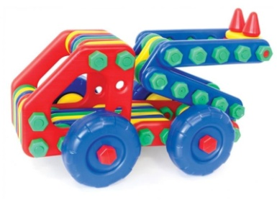
- Суставной
- Пластмассовый
- Болтовой

Вопрос №4
Найдите контурный конструктор

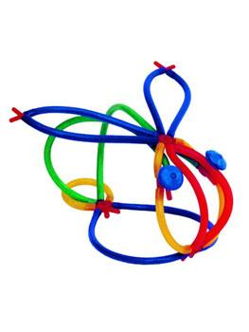

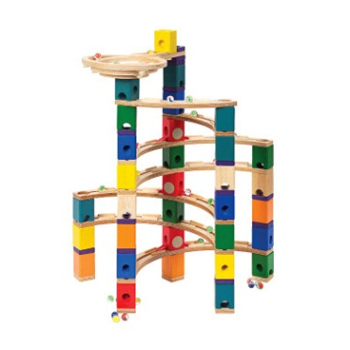

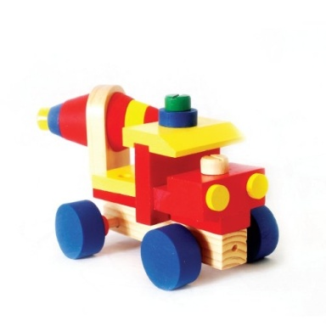
Вопрос №5
Выберите основные характеристики деревянного конструктора:
- Изготавливаются из природного материала
- Можно собрать только простейшие конструкции
- Считается самым безопасным конструктором
- Подходит для детей старшего школьного возраста
Вопрос №6
Выберите пропущенное слово: ____________конструктор состоит из
различных по цвету и размеру кирпичиков, которые «надеваются» друг на друга с помощью специальных креплений.
- мягкий конструктор
- Lego
- напольный конструктор
- модели для cборки
Вопрос №7
Выберите конструктор, который может превращаться из одной
законченной модели в другую.
- Тематический набор
- Трансформер
- Магнитный конструктор
- Мягкий конструктор

Вопрос №8
Набор из различных металлических пластинок, уголков, которые
скрепляются между собой болтиками называется?
- Светящийся конструктор
- Кубики
- Железный конструктор
- Тематический набор

Вопрос №9
Выберите самый первый детский конструктор. Он может быть мягким, пластмассовым и деревянным.
- Суставной конструктор
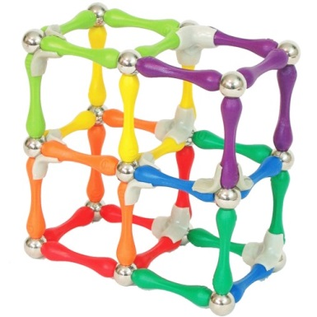

- Кубик
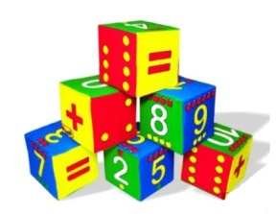
- Болтовой конструктор
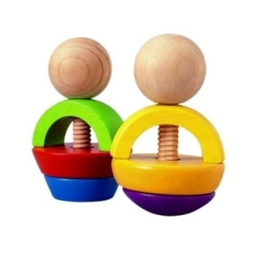
- Железный конструктор
